汽车以旧换新补贴发放相关政策问答手册

为做好我市汽车以旧换新补贴发放工作，及时解答群众疑问，方便车主申请补贴，编制本问答手册。
一、补贴范围和标准方面
1.发放汽车以旧换新补贴的实施时间？
答：实施时间为自商务部等7部门联合印发《汽车以旧换新补贴实施细则》（商消费函〔2024〕75号）（以下简称《细则》）印发之日（即2024年4月24日）至2024年12月31日期间。
2.汽车以旧换新补贴申请时间？
答：补贴申请时间为自2024年4月24日至2025年1月10日前。申请所需《报废机动车回收证明》《机动车注销证明》《机动车销售统一发票》《机动车登记证书》等要件，应于《细则》印发之日至2024年12月31日期间取得。如需更改补正相关信息，也应于2025年1月10日24时前完成。逾期未提交补贴申请或补正相关申请信息的，不予办理补贴。
3.汽车以旧换新的补贴范围？
答：凡在政策实施期间，对于个人消费者报废国三及以下排放标准乘用车或2018年4月30日（含当日）前注册登记的新能源乘用车，并购买纳入工业和信息化部《减免车辆购置税的新能源汽车车型目录》的新能源乘用车新车或2.0升及以下排量燃油乘用车新车后，完成车辆注册登记的，可以申请定额补贴。
4.购买新能源车的补贴标准是多少？
答：对报废国三及以下排放标准乘用车或2018年4月30日（含当日）前注册登记的新能源乘用车并购买纳入工业和信息化部《减免车辆购置税的新能源汽车车型目录》的新能源乘用车新车的，补贴1万元。
5.购买燃油车的补贴标准是多少？
答：报废国三及以下排放标准燃油乘用车并购买2.0升及以下排量燃油乘用车新车的，补贴7000元。
6.汽车以旧换新补贴申请，新车和旧车必须是同一个人吗？
答：是的。报废车辆与新购车辆的车主必须为同一个人。
7.汽车以旧换新补贴范围是否包含单位用车？
答：不含单位用车，此次补贴只针对个人乘用车。
8.汽车以旧换新的补贴范围是否包含商用车？
答：不含商用车。此次补贴只针对个人乘用车。
9.报废一台2018年4月30日（含当日）前注册登记的新能源乘用车旧车，并购买一台2.0升及以下排量燃油车新车，能申请补贴吗？
答：不能。
10.对报废旧车和购买新车，是否有时间先后顺序要求？
答：没有先后顺序。车主可以先报废旧车，也可以先购买新车，《报废机动车回收证明》《机动车注销证明》《机动车销售统一发票》《机动车登记证书》等证明材料，应于2024年4月24日至2024年12月31日期间取得。
11.过户到个人名下的旧车，有没有时间限制，比如必须在名下待够多长时间？
答:没有。
12.汽车以旧换新有数量限制吗？
答：没有。每报废注销1辆旧车，限补贴其购买的1辆新车。
二、国三及以下排放标准燃油乘用车方面
13.《细则》所称乘用车如何定义？
答：乘用车是指在公安交管部门注册登记的小型、微型载客汽车。
14.什么是微型载客汽车？
答：车长不大于3500mm，发动机排气量不大于1L的载客汽车。
15.什么是小型载客汽车？
答：车长小于6000mm但大于3500mm且乘坐人数小于等于9人的载客汽车。
16.《细则》所称国三及以下排放标准燃油乘用车如何定义？
答：国三及以下排放标准燃油乘用车是指在2011年6月30日（含当日）前注册登记的燃料种类为汽油的燃油乘用车或2013年6月30日（含当日）前注册登记的柴油乘用车和其他燃料类型乘用车。
17.《细则》所称2.0升及以下排量燃油乘用车如何定义？
答：2.0升及以下排量燃油乘用车是指发动机排量≤2.0升，燃料种类为汽油、柴油或其他燃料类型的乘用车。
18.其他燃料类型包括哪些？
答：其他燃料类型包括混合油、天然气、液化石油气、甲醇、乙醇、氢、生物燃料等。
19.《细则》所称新能源乘用车包括哪些车型？
答：新能源乘用车是指依据《关于调整减免车辆购置税新能源汽车产品技术要求的公告》，纳入工业和信息化部发布的《减免车辆购置税的新能源汽车车型目录》的车型。
20.《细则》所称国三及以下排放标准燃油乘用车包括哪些车辆？
答：在国家强制性标准《轻型汽车污染物排放限值及测量方法（中国III、IV阶段）》（GB18352.3-2005）IV阶段要求全国全面实施之前注册登记的汽车，即2011年6月30日前（含当日）注册登记的汽油乘用车、2013年6月30日前（含当日）注册登记的柴油乘用车和其他燃料类型乘用车，均属于本次国三及以下汽车以旧换新补贴范围。其他燃料类型包括混合油、天然气、液化石油气、甲醇、乙醇、氢、生物燃料等。进口汽车参照执行。
三、补贴申请方面
21.怎么知道补贴受理地是哪里？
答：补贴受理地为新车《机动车销售统一发票》的开具地。
22.补贴是直接抵扣购车款还是以现金的形式发放？
答：发放定额现金补贴。
23.通过什么途径申请补贴？
答：采用线上办理的方式，主要途径有两个：一是手机端可通过微信、支付宝、抖音、云闪付等平台首页搜索“汽车以旧换新”小程序，或直接扫描“汽车以旧换新”小程序二维码（详见64项），进入申请页面，填写申请信息并上传所需附件。二是电脑端可通过登录“全国汽车流通信息管理系统”网站https://qclt.mofcom.gov.cn，进入“汽车以旧换新”专题申请页面，填写申请信息并上传所需附件。
24.申请补贴资金需要提供哪些材料？
答：申请汽车以旧换新补贴资金应提供以下材料：（1）申请人身份信息，需上传身份证正反面照片；（2）申请人银行账户信息；（3）《报废机动车回收证明》和《机动车注销证明》原件照片或扫描件；（4）新车《机动车销售统一发票》《机动车登记证书》原件照片或扫描件。
25.对提交的申请材料有什么要求？
答：申请人提交的信息应真实完整，符合《细则》要求的予以审核通过。申请人提交的信息不完整或不清晰无法辨识的，受理地将补正信息要求告知申请人，申请人按要求在申请截止日期前（2025年1月10日）通过原渠道补正有关信息。
26.若消费者在政策实施期间购买了纳入《减免车辆购置税的新能源汽车车型目录》的新能源汽车，在提交补贴申请时，该车型已从《减免车辆购置税的新能源汽车车型目录》中移除，是否可享受补贴？
答：以《机动车销售统一发票》开票日期作为判定依据，开票当日该车型在工业和信息化部《减免车辆购置税的新能源汽车车型目录》中，即可享受补贴。
27.从哪里能查到《减免车辆购置税的新能源汽车车型目录》？答：工业和信息化部官网上有公布。
28.汽车以旧换新补贴申请填报过程中遇到技术问题，如何解决？
答：请拨打后台技术支持电话010-67870108。这个电话在“汽车以旧换新”小程序上可以查到。
29.报废补贴与置换补贴是一回事儿吗？
答：不是。报废补贴即汽车以旧换新补贴，是中央和地方财政资金；置换补贴是汽车厂家的补贴活动。
30.旧车即买即报废，可以申请补贴吗？
答：可以。
31.申请补贴资金有哪些要求？
答：申请汽车以旧换新补贴资金应满足以下要求：（1）补贴申请人为个人消费者。（2）申请人报废个人名下的旧车，并取得《报废机动车回收证明》。（3）申请人注销个人名下的旧车，并取得《机动车注销证明》。（4）申请人购买新车，并取得《机动车销售统一发票》。（5）申请人办理注册登记手续，并取得《机动车登记证书》。（6）上述《报废机动车回收证明》《机动车注销证明》《机动车销售统一发票》《机动车登记证书》，应于《细则》印发之日至2024年12月31日期间取得。
32.申请的补贴资金什么时候能到账？
答：具体时间不确定。您可以通过“汽车以旧换新补贴申请”小程序实时查询进度。商务部门会同财政、公安交管、工信等部门简化流程，尽快审核。审核通过后，由财政部门按程序将补贴资金拨付至申请人提供的银行账户。
四、机动车回收拆解方面
33.旧车报废日期以什么为准？
答：旧车报废日期以《报废机动车回收证明》上载明的交车日期为准。
34.旧车注销日期以什么为准？
答：旧车注销日期以《机动车注销证明》上载明的注销日期为准。
35.旧车应该交售给谁？
答：根据《报废机动车回收管理办法》及其实施细则的相关规定，旧车车主需要将报废旧车交售有资质的报废机动车回收拆解企业进行报废。各地不得要求将报废汽车交售给指定企业。
36.保定有几家报废机动车回收拆解企业？
答：目前，我市具备合法资质的报废机动车回收拆解企业共4家。
37.分别是哪4家？
答：保定市中铁再生资源有限公司（莲池区）、保定长城报废汽车回收拆解有限公司（清苑区）、河北保望再生资源回收有限责任公司（望都县）、保定市中汇报废汽车回收拆解有限公司（定兴县）。
38. 保定市中铁再生资源有限公司相关信息？
答：地址：保定市莲池区南二环路386号智诚科技园南；联系人：辛从越；联系电话：15030291116。
39. 保定长城报废汽车回收拆解有限公司相关信息？
答：地址：保定市清苑区发展西路366号；联系人：陈二冲；联系电话：18531221182。
40.河北保望再生资源回收有限责任公司相关信息？
答：地址：保定市望都县赵庄村北东环东侧（经济开发区北区保定中科橡塑制品有限公司院内）；联系人：卞柳明；联系电话：15903125181。
41. 保定市中汇报废汽车回收拆解有限公司相关信息？
答：地址：保定市定兴县金台中路6号；联系人：李建；联系电话：13833071234。
42.如何查询报废回收拆解企业名单？
答：报废回收拆解企业名单可通过地方商务主管部门咨询热线、汽车以旧换新小程序等方式查询。
43.报废旧车都有哪些流程？
答：旧车车主将报废旧车交给机动车回收拆解企业，报废机动车回收拆解企业向报废机动车的车主出具《报废机动车回收证明》，收回机动车登记证书、号牌、行驶证，并按照国家有关规定及时向公安机关交通管理部门办理注销登记，将《机动车注销证明》转交机动车车主。
44.报废旧车有地域限制吗？
答：没有，可在全国范围内报废注销。
五、其他方面
45.新车购买日期以什么为准？
答：新车购买日期以汽车销售企业开具的《机动车销售统一发票》上载明的开票日期为准。
46.新车注册日期以什么为准？
答：新车注册日期以公安部门核发的《机动车登记证书》上载明的注册日期为准。
47.以旧换新补贴能与其他优惠活动叠加吗？
答：可以。具体咨询汽车4S店。
48.我报废一辆旧车，再买一辆车况良好的二手车，能申报补贴吗？
答：不能。
49.《汽车以旧换新补贴实施细则》的全文，在哪里能找到？
答：您可通过电脑端登录“全国汽车流通信息管理系统”网站查询。
50.《汽车以旧换新补贴实施细则》政策问答手册，在哪里能找到？
答：您可通过电脑端登录“全国汽车流通信息管理系统”网站查询。
51.什么情况下能申请补贴？
答：需要在完成报废旧车和购买新车手续后，通过汽车以旧换新平台提交申请补贴资料。
52.谁负责审核补贴申请？
答：根据《细则》要求，各地商务主管部门收到申请材料后，会同财政、公安、工业和信息化等部门按照职能职责进行审核，通过汽车以旧换新平台反馈审核结果。
53.谁负责发放补贴资金？
答：根据《细则》，各地财政部门根据商务主管部门提出的资金安排建议，按程序将补贴资金拨付至申请人提供的银行账户。
54.消费者如有疑问，可以通过哪些渠道咨询？
答：消费者如有疑问，可以通过各地设立的汽车以旧换新热线电话进行咨询，也可拨打商务部后台技术支持电话010-67870108，解决资料申报过程中遇到的问题。
55.咨询电话如何获取？
答：咨询电话可通过“汽车以旧换新”小程序获取。
56.汽车以旧换新政策包含几类？
答：此次汽车以旧换新政策包括两类，一类是报废更新，另一类是置换更新。商务部等14部门印发的《推动消费品以旧换新行动方案》中指出，中央财政与地方政府联动，安排资金支持汽车报废更新，鼓励有条件的地方支持汽车置换更新。此次发布的《细则》针对报废更新补贴进行了说明。
57.保定市汽车以旧换新政策咨询热线是多少？
答：保定市商务局0312-3312863、3312904、3312872；0312-3312875（非工作日值班电话）
58.汽车以旧换新补贴申领平台二维码

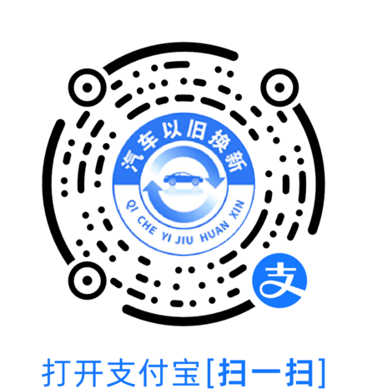
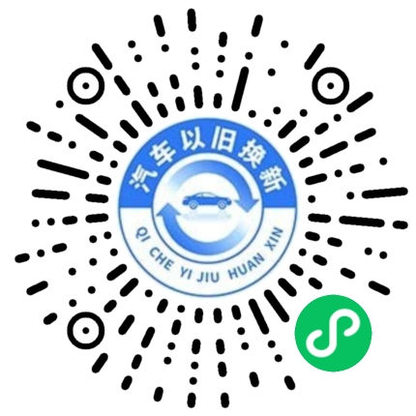

支付宝扫一扫 微信扫一扫
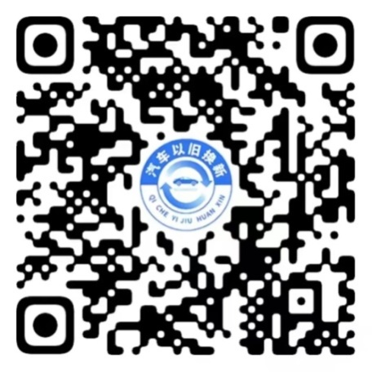
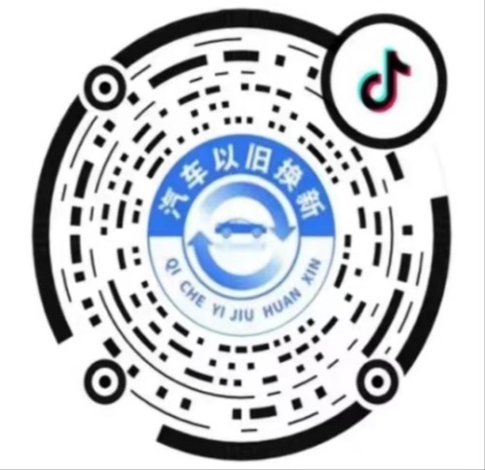

抖音扫一扫 云闪付扫一扫
本问答手册仅作为国家政策参考，若与上级最新政策相悖，以最新政策为准。

